

AUDITO, VERTINIMO IR NEMOKUMO INFORMACINĖS SISTEMOS (AVNIS) MODERNIZAVIMO PASLAUGŲ

Darbų užsakymo Nr.7 (dviejų profesijų sujungimo į nemokumo administratorius) analizės ir projektavimo dokumentas

Parengė: UAB Leksinova

Versija 0.3

Turinys
Dokumento istorija 3
1 AVNIS tobulinimo užsakymo užduoties Nr.7 aprašymas 4
2 Uždavinio realizacijos aprašymas 4
2.1 Restruktūrizavimo licencijos atvaizdavimo taisyklės 4
2.2 Nemokumo administratoriaus licencijos atvaizdavimo forma 4
2.3 Fizinio asmens įrašymo į sąrašą formos modernizavimas 5
2.4 Fizinio asmens įrašymo į sąrašą duomenų saugojimo į DB modernizavimas 6
2.5 Fizinio nemokumo administratoriaus duomenų koregavimo formos modernizavimas 6
2.6 Fizinio nemokumo administratoriaus koreguotų duomenų saugojimo į DB modernizavimas 7
2.7 Juridinio asmens įrašymo į sąrašą formos modernizavimas 8
2.8 Juridinio asmens įrašymo į sąrašą duomenų saugojimo į DB modernizavimas 8
2.9 Juridinio nemokumo administratoriaus duomenų koregavimo formos modernizavimas 8
2.10 Fizinio nemokumo administratoriaus koreguotų duomenų saugojimo į DB modernizavimas 9
2.11 Juridinių nemokumo administratorių darbuotojų atvaizdavimo formos pakeitimai 9
2.12 Duomenų saugojimo į DB pakeitimai patvirtinant pranešimus 10
2.13 Fizinių ir juridinių nemokumo administratorių sąrašo modernizavimas 11
2.14 Juridinių ir fizinių nemokumo administratorių priežiūros kortelės atvaizdavimo modernizavimas 11
2.15 Fizinio nemokumo administratoriaus priežiūros kortelės sukūrimo formos modernizavimas 12
2.16 Juridinio nemokumo administratoriaus priežiūros kortelės sukūrimo formos modernizavimas 12
2.17 Juridinių ir fizinių nemokumo administratorių priežiūros kortelės veikimo modernizavimas 13
2.18 Nemokumo administratorių valdymo pakeitimas fizinių asmenų bankroto procesuose 13
2.19 Pakeitimai pranešimuose apie draudimus 15
2.20 Pakeitimai poveikio priemonių sąraše 16
2.21 Pakeitimai pranešime „Pranešimas apie bankroto administratoriaus nuolatinio kvalifikacijos tobulinimo ataskaitą“ 16
2.22 Pakeitimai deklaracijoje dėl fizinio asmens bankroto administravimo 17
2.23 Integracijos su Licencijų informacine sistema (LIS) pakeitimai 17

Dokumento istorija

Versija | Data | Pastabos
V0.10 | 2022-01-03 | Pradinė dokumento versija
V0.20 | 2022-01-07 | Pakoreguotas bylų tvarkytojų pavadinimas
V0.30 | 2022-01-31 | Dokumentas papildytas skyriais 2.14-2.23

AVNIS tobulinimo užsakymo užduoties Nr.7 aprašymas

Dviejų profesijų (bankroto administratoriaus ir restruktūrizavimo administratoriaus) sujungimas į vieną – nemokumo administratoriaus.
1. Bankroto ir restruktūrizavimo administratoriaus kortelės turi būti sujungtos į vieną nemokumo administratoriaus kortelę, prie kurios turi matytis tiek bankroto, tiek restruktūrizavimo procesai ir kiti AVNIS prie abiejų kortelių kaupiami duomenys (įskaitant istorinius duomenis);
2. Į Licencijų informacinę sistemą turi būti perduodami duomenys apie nemokumo administratoriaus licenciją.

Uždavinio realizacijos aprašymas

Restruktūrizavimo licencijos atvaizdavimo taisyklės

Žemiau išvardintoje formose:
- Vidiniame AVNIS meniu Administratoriai/Fiziniai/[Fizinis administratorius]/Pagrindinė informacija
- Vidiniame AVNIS meniu Administratoriai/Juridiniai/[Juridinis administratorius]/Pagrindinė informacija
- Išoriniame AVNIS meniu Asmeninė informacija/Pagrindinė informacija
- Išoriniame AVNIS meniu Asmeninė informacija/Papildoma informacija/[Juridinis administratorius]

- Srityje „Restruktūrizavimo administratoriai“ neberodomos aktyvios restruktūrizavimo administratorių licencijos.
- Srities „Istoriniai restruktūrizavimo administratoriai“ esama istorinių restruktūrizavimo administratorių licencijų duomenų atvaizdavimo logika papildoma taisyklėmis:
  - Rodoma prie istorinių licencijų ir tos licencijos, kurios neturi išbraukimo iš sąrašo datos [restr_administratoriai].[ismetimo_data] is null
  - Nerodomos prie istorinių licencijų tos licencijos, kurių Įrašymo į sąrašą data vėlesnė už 2019-12-31 [restr_administratoriai].[irasymo_data] > ‘2019-12-31‘

Nemokumo administratoriaus licencijos atvaizdavimo forma

- Bankroto administratorius pervadinamas nemokumo administratoriumi
- Nemokumo administratoriaus formoje ir istorinių licencijų formoje panaikinama kontaktinių duomenų sritis

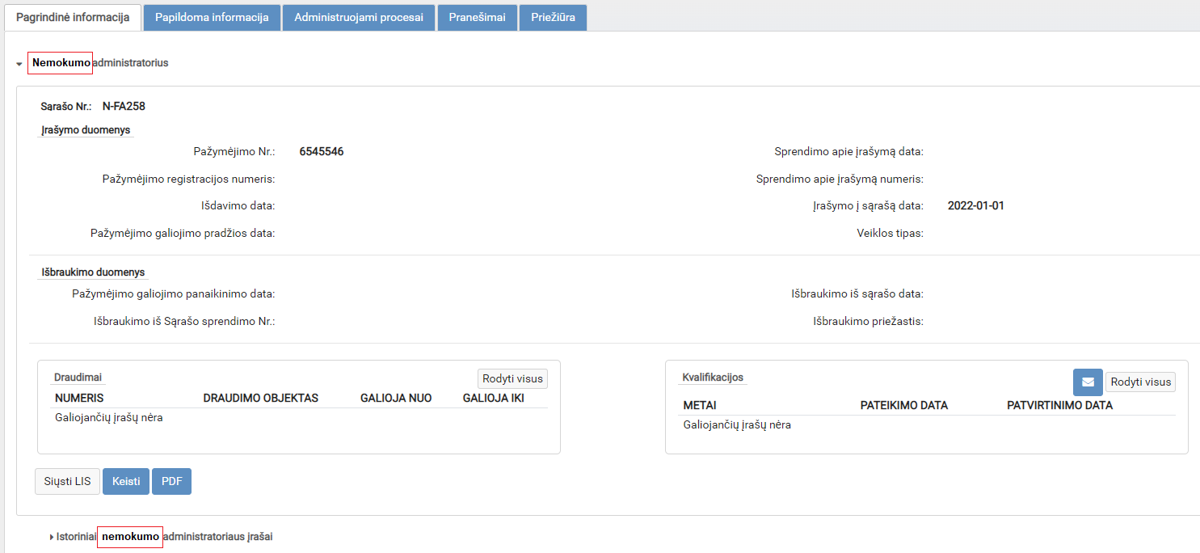
Paveikslas 1 Modernizuota fizinio nemokumo administratoriaus forma
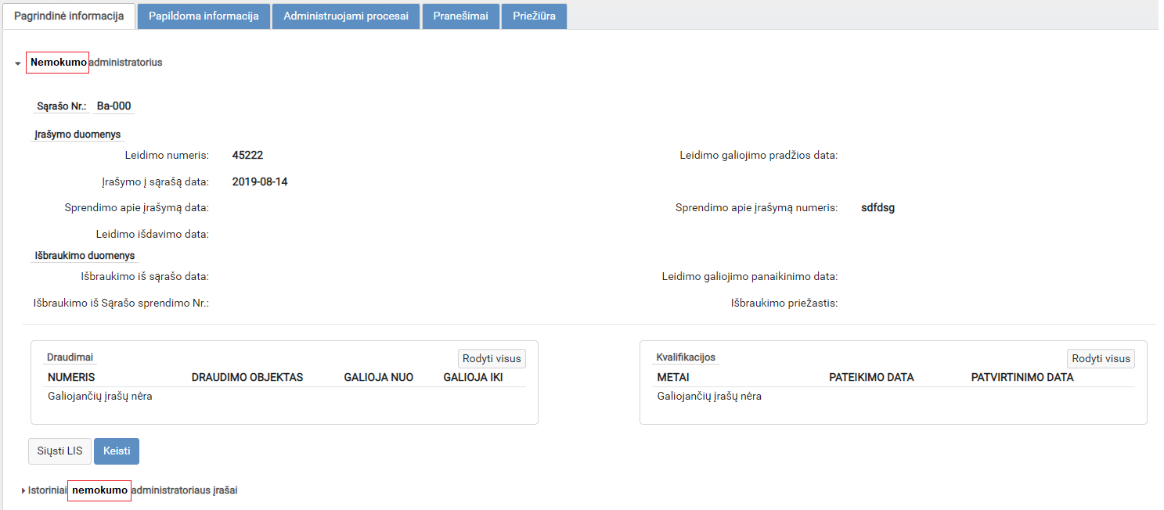
Paveikslas 2 Modernizuota juridinio nemokumo administratoriaus forma

Fizinio asmens įrašymo į sąrašą formos modernizavimas

- Įrašymo į sąrašą formoje iš pasirenkamojo sąrašo atributo [Sąrašas] panaikinama reikšmė „Restruktūrizavimo administratorių sąrašas“, reikšmės „Bankroto administratorių sąrašas“ pavadinimas keičiamas į „Nemokumo administratorių sąrašas“;
- Naikinami atributai [Perkelti asmens adresą] ir [Pažymėjimo Nr.].

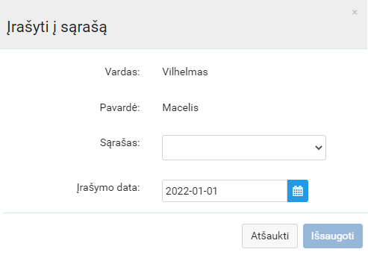
Paveikslas 3 Modernizuota fizinio asmens įrašymo į sąrašus forma

Fizinio asmens įrašymo į sąrašą duomenų saugojimo į DB modernizavimas

- Įrašant fizinį asmenį į nemokumo administratorių sąrašą automatiškai sukuriamas įrašas lentoje [restr_administratoriai], į lauką [sar_nr] įrašomas nemokumo administratoriui suteiktas sąrašo numeris, į lauką [irasymo_data] įrašoma įrašymo į sąrašą data.

Paveikslas 4 Modernizuota fizinio asmens įrašymo į sąrašus forma

Fizinio nemokumo administratoriaus duomenų koregavimo formos modernizavimas

- Bankroto administratorius pervadinamas nemokumo administratoriumi;
- Iš formos pašalinama sritis „Kontaktiniai duomenys“;
- Laukas „Pažymėjimo Nr.“ padaromas neprivalomu;

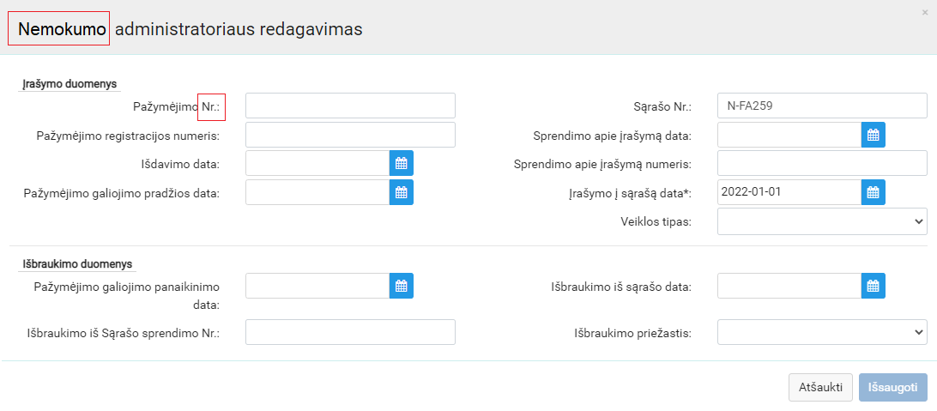
Paveikslas 5 Modernizuota fizinio nemokumo administratoriaus duomenų redagavimo forma

Fizinio nemokumo administratoriaus koreguotų duomenų saugojimo į DB modernizavimas

- Saugant pakeitimus išsaugomi pakeitimai ir atitinkamame lentos restr_administratoriai įraše:
  - Sąrašo Nr. į lauką restr_administratoriai.sar_nr;
  - Įrašymo į sąrašą data į lauką restr_administratoriai.irasymo_data, jeigu data vėlesnė už 2021-12-31;
  - Išbraukimo iš sąrašo data į lauką restr_administratoriai.ismetimo_data.

Paveikslas 6 Modernizuota fizinio nemokumo administratoriaus duomenų redagavimo forma

Juridinio asmens įrašymo į sąrašą formos modernizavimas

- Įrašymo į sąrašą formoje iš pasirenkamojo sąrašo atributo [Sąrašas] panaikinama reikšmė „Restruktūrizavimo administratorių sąrašas“, reikšmės „Bankroto administratorių sąrašas“ pavadinimas keičiamas į „Nemokumo administratorių sąrašas“;
- Naikinamas atributas [Perkelti asmens adresą].

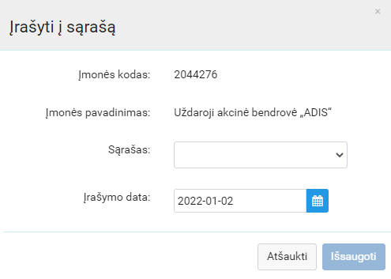
Paveikslas 7 Modernizuota juridinio asmens įrašymo į sąrašus forma

Juridinio asmens įrašymo į sąrašą duomenų saugojimo į DB modernizavimas

- Įrašant juridinį asmenį į nemokumo administratorių sąrašą automatiškai sukuriamas įrašas lentoje [restr_jurid_administratoriai], į lauką [sar_nr] įrašomas nemokumo administratoriui suteiktas sąrašo numeris, į lauką [irasymo_data] įrašoma įrašymo į sąrašą data.

Paveikslas 8 Modernizuota juridinio asmens įrašymo į sąrašus forma

Juridinio nemokumo administratoriaus duomenų koregavimo formos modernizavimas

- Bankroto administratorius pervadinamas nemokumo administratoriumi;
- Iš formos pašalinama sritis „Kontaktiniai duomenys“;

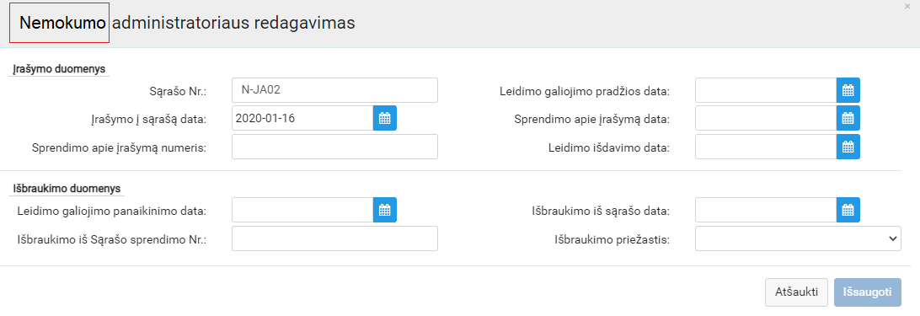
Paveikslas 9 Modernizuota juridinio nemokumo administratoriaus duomenų redagavimo forma

Fizinio nemokumo administratoriaus koreguotų duomenų saugojimo į DB modernizavimas

- Saugant pakeitimus išsaugomi pakeitimai ir atitinkamame lentos restr_jurid_administratoriai įraše:
  - Sąrašo Nr. į lauką restr_jurid_administratoriai.sar_nr;
  - Įrašymo į sąrašą data į lauką restr_jurid_administratoriai.irasymo_data, jeigu data vėlesnė už 2021-12-31;
  - Išbraukimo iš sąrašo data į lauką restr_jurid_administratoriai.ismetimo_data.

Paveikslas 10 Modernizuota juridinio nemokumo administratoriaus duomenų redagavimo forma

Juridinių nemokumo administratorių darbuotojų atvaizdavimo formos pakeitimai

Žemiau išvardintoje formose:
- Vidiniame AVNIS meniu Administratoriai/Fiziniai/[Fizinis administratorius]/Papildoma informacija
- Vidiniame AVNIS meniu Administratoriai/Juridiniai/[Juridinis administratorius]/Papildoma informacija
- Išoriniame AVNIS meniu Asmeninė informacija/Papildoma informacija
- Išoriniame AVNIS meniu Asmeninė informacija/Papildoma informacija/[Juridinis administratorius]/Papildoma informacija

- Lentelė „Bankroto administratoriai“ pervadinama į „Nemokumo administratoriai“
- Panaikinama lentelė „Restruktūrizavimo administratoriai“
- Lentelė „Bankroto darbuotojai“ pervadinama į „Bankroto bylų tvarkytojai neturintys licencijos“
- Lentelė „Restruktūrizavimo darbuotojai“ pervadinama į „Restruktūrizavimo bylų tvarkytojai neturintys licencijos“

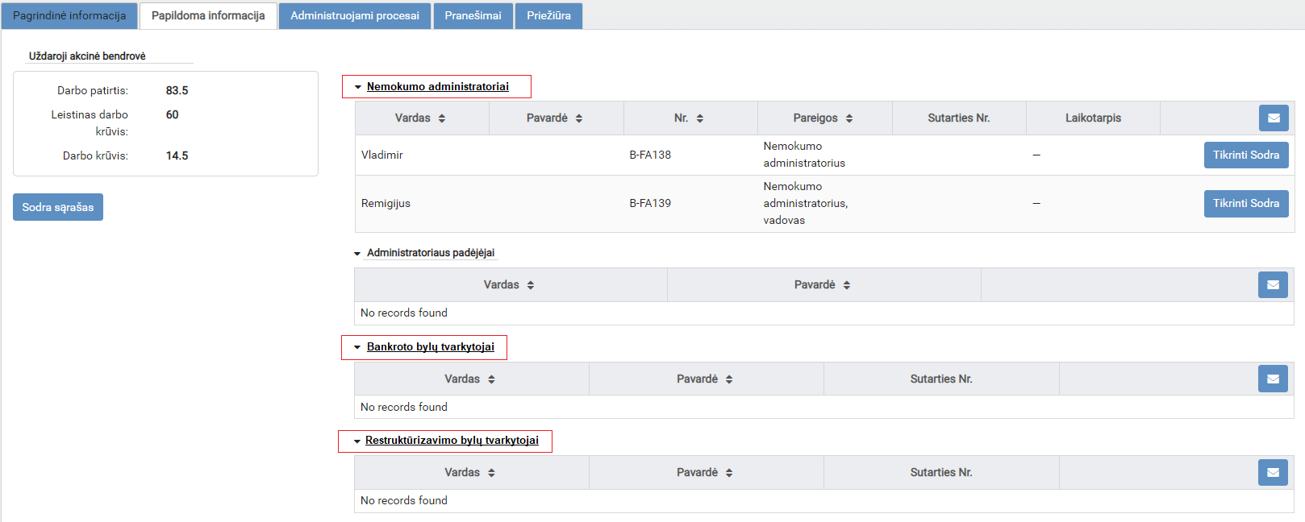
Paveikslas 11 Modernizuota juridinio nemokumo administratoriaus darbuotojų forma

Duomenų saugojimo į DB pakeitimai patvirtinant pranešimus

- Patvirtinant pranešimą „Pranešimas apie naują darbo sutartį“ (id = 43) (teikiant per lentelę nemokumo administratoriai) papildomai sukuriamas naujas įrašas lentoje restr_darbuotojai:
  - „Dirba nuo“ į lauką restr_darbuotojai.priemimo_data;
- Patvirtinant pranešimą „Pranešimas apie darbo sutartis“ (id = 17) (teikiant per lentelę nemokumo administratoriai) atnaujinamas ir atitinkamas įrašas lentoje restr_darbuotojai:
  - „Dirba nuo“ į lauką restr_darbuotojai.priemimo_data;
  - „Dirba iki“ į lauką restr_darbuotojai.atsaukimo_data;

Pastaba: Rezultato diegimo į AVNIS metu ištrinami duomenys iš lentos restr_darbuotojai, sukuriami nauji atitinkami įrašai naudojantis lenta bankr_darbuotojai darbuotojams, kurie neturi atsaukimo_data ir turi galiojančią nemokumo administratoriaus licenciją – bankr_administratoriai.sar_nr <> ‘‘ ir bankr_administratoriai.ismetimo_data is null

Paveikslas 12 Modernizuota juridinio nemokumo administratoriaus darbuotojų forma

Fizinių ir juridinių nemokumo administratorių sąrašo modernizavimas

- Vidiniame AVNIS meniu Administratoriai/Fiziniai ir Administratoriai/Juridiniai stulpelyje [Sąrašas] neberodomi restruktūrizavimo sąrašo numeriai;
- Vidiniame AVNIS meniu Administratoriai/Fiziniai ir Administratoriai/Juridiniai stulpelio [Sąrašas] filtre panaikinamas „Restruktūrizavimo administratorių“ pasirinkimas, pavadinimas „Bankroto administratorių“ keičiamas į „Nemokumo administratorių“.

Juridinių ir fizinių nemokumo administratorių priežiūros kortelės atvaizdavimo modernizavimas

- Nemokumo administratorių priežiūros formoje keičiamas pavadinimas iš „Bankroto administratorių sąrašas“ į „Nemokumo administratorių sąrašas“. Pavadinimo pasikeitimas įtakos ir istorinius bankroto administratorių priežiūros įrašus.

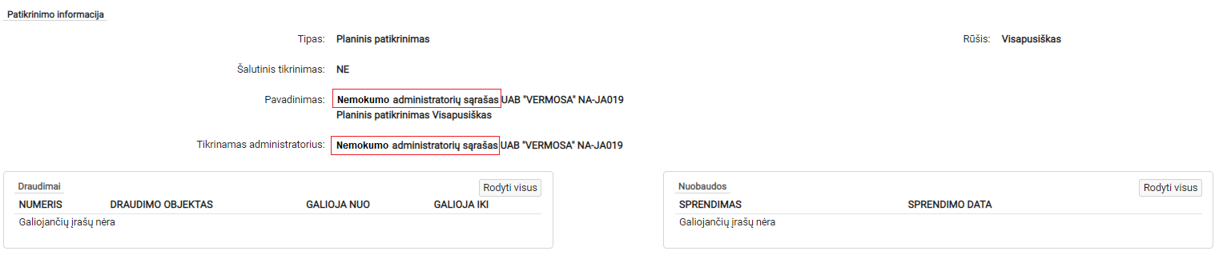
Paveikslas 13 Modernizuota fizinio ir juridinio administratoriaus priežiūros forma

Fizinio nemokumo administratoriaus priežiūros kortelės sukūrimo formos modernizavimas

- Priežiūros kortelės sukūrimo formoje iš pasirenkamojo sąrašo atributo [Tikrinamas administratorius] panaikinama reikšmė „Restruktūrizavimo administratorių sąrašas“, reikšmės „Bankroto administratorių sąrašas“ pavadinimas keičiamas į „Nemokumo administratorių sąrašas“;
- Naikinamas atributas [Proceso tipas].

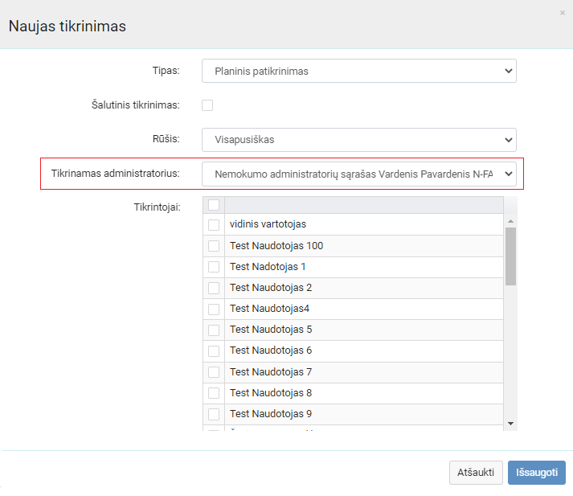
Paveikslas 14 Modernizuota fizinio administratoriaus priežiūros sukūrimo forma

Juridinio nemokumo administratoriaus priežiūros kortelės sukūrimo formos modernizavimas

- Priežiūros kortelės sukūrimo formoje iš pasirenkamojo sąrašo atributo [Tikrinamas administratorius] panaikinama reikšmė „Restruktūrizavimo administratorių sąrašas“, reikšmės „Bankroto administratorių sąrašas“ pavadinimas keičiamas į „Nemokumo administratorių sąrašas“.

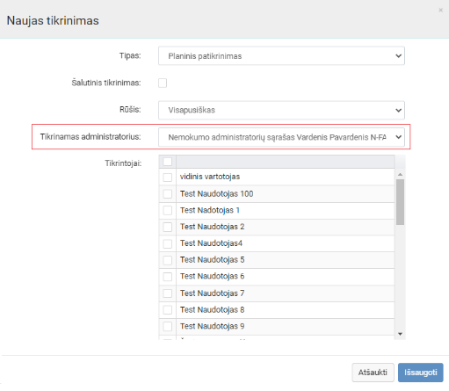
Paveikslas 15 Modernizuota fizinio administratoriaus priežiūros sukūrimo forma

Juridinių ir fizinių nemokumo administratorių priežiūros kortelės veikimo modernizavimas

- Apjungiamas esamas bankroto ir restruktūrizavimo administratorių priežiūros trijų procesų rūšių lentelių rodymo ir procesų pasirinkimo funkcionalumas į vieną darbui su nemokumo licencija:
  - Iki pakeitimo pasirinkus tikrinamą bankroto administratorių, priežiūros formoje atvaizduojamos bankroto ir fizinių asmenų procesų lentelės, jeigu bankroto administratorius buvo ar yra bent vieno atitinkamos proceso rūšies administratorius. Jeigu tokių procesų nėra – atitinkamo proceso rūšies lentelė neatvaizduojama priežiūros formoje;
  - Iki pakeitimo pasirinkus tikrinamą restruktūrizavimo administratorių, priežiūros formoje atvaizduojamos restruktūrizavimo ir fizinių asmenų procesų lentelės, jeigu restruktūrizavimo administratorius buvo ar yra bent vieno atitinkamos proceso rūšies administratorius. Jeigu tokių procesų nėra – atitinkamo proceso rūšies lentelė neatvaizduojama priežiūros formoje;
  - Po pakeitimų priežiūros formoje apjungiama a ir b punktuose aprašyta veikimo logika naudojantis skyriuose 2.4, 2.6, 2.8, 2.10 aprašytus konkretaus administratoriaus nemokumo ir restruktūrizavimo licencijų susiejimus ir priežiūros formoje pagal a ir b aprašytą funkcionalumą veiks visų trijų rūšių procesų valdymas.

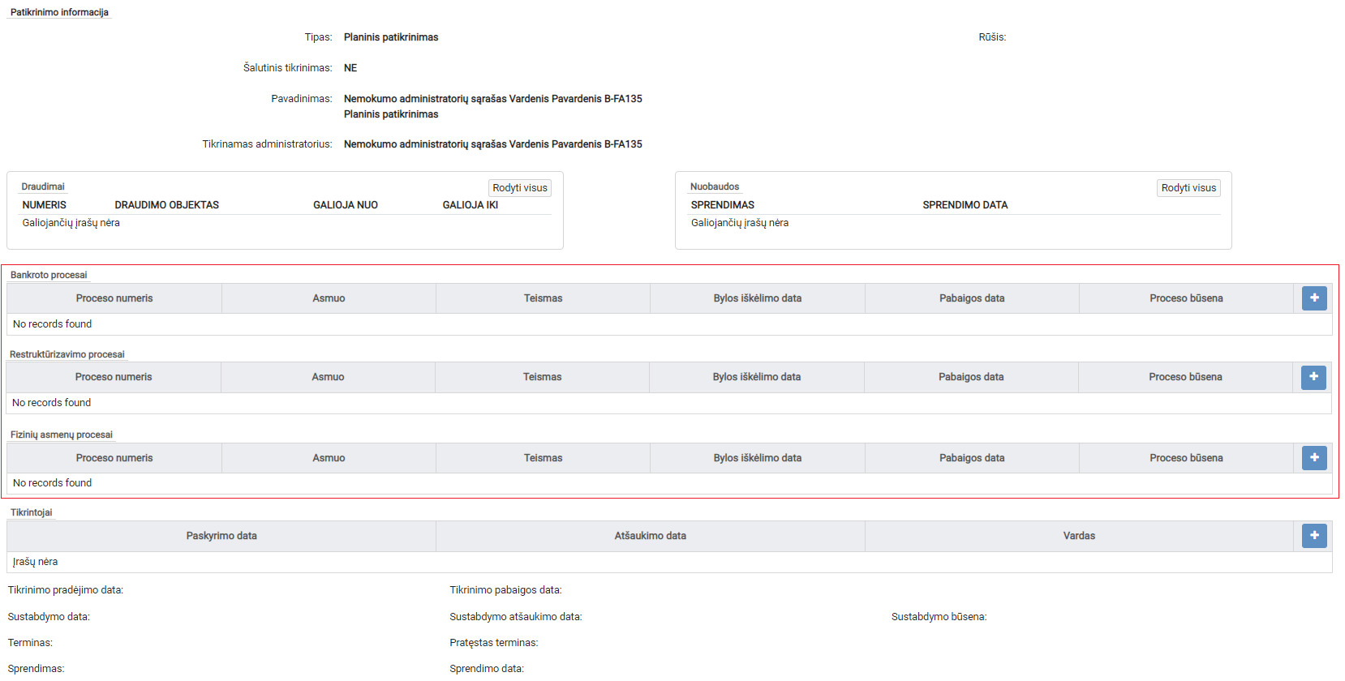
Paveikslas 16 Modernizuota nemokumo administratoriaus priežiūros forma

Nemokumo administratorių valdymo pakeitimas fizinių asmenų bankroto procesuose

- Pranešime „Pranešimas apie fizinio asmens bankroto procesą“ (id=3) apie naują fizinio asmens bankroto procesą naikinamas atributas [Sąrašo tipas], pagal nutylėjimą automatiškai parenkama sąrašo reikšmė – nemokumo administratorių sąrašas;

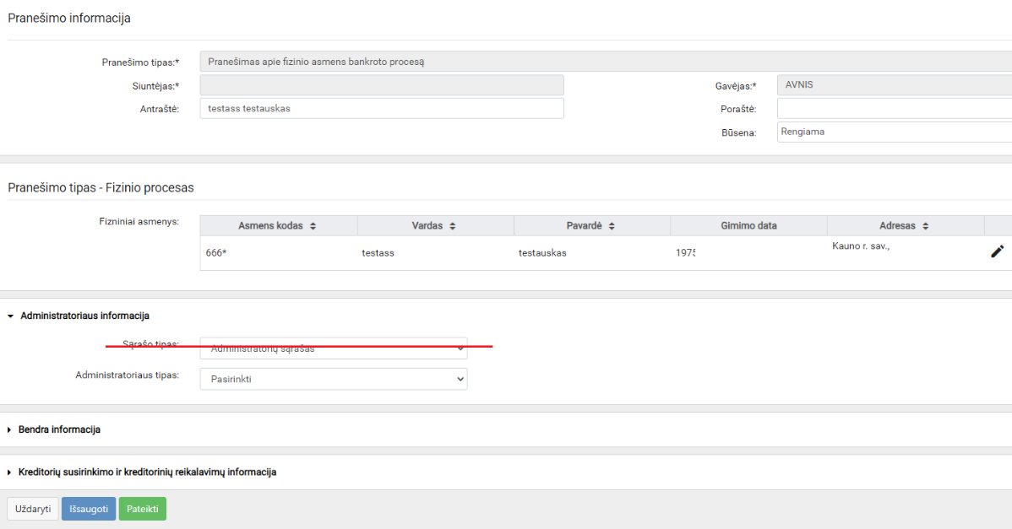
Paveikslas 17 Pakeitimai pranešimo apie fizinio asmens bankroto procesą formoje

- Pranešime „Pranešimas apie administratoriaus pasikeitimą fizinio asmens bankroto procese“ (id=7) naikinamas atributas [Sąrašo tipas], kuriant naują pranešimą keičiant administratorių iš karto rodomas atributas [Administratoriaus tipas], pagal nutylėjimą automatiškai parenkama sąrašo reikšmė – nemokumo administratorių sąrašas;

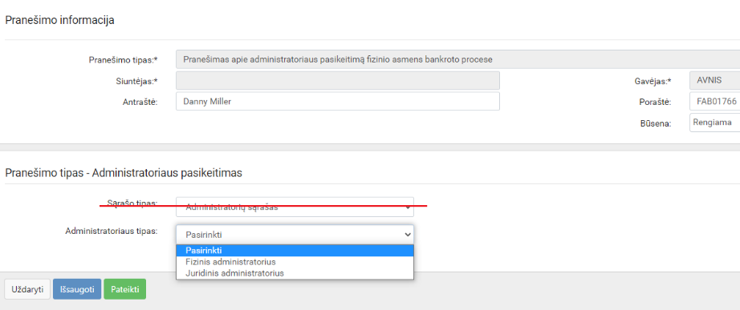
Paveikslas 18 Pakeitimai pranešimo apie administratoriaus pasikeitimą fizinio asmens bankroto procese
- Pranešime „Pranešimas apie administratoriaus pasikeitimą fizinio asmens bankroto procese“ (id=7) neberodomas atributas [Sąrašo tipas], kuriant naują pranešimą apie esamą administratorių.

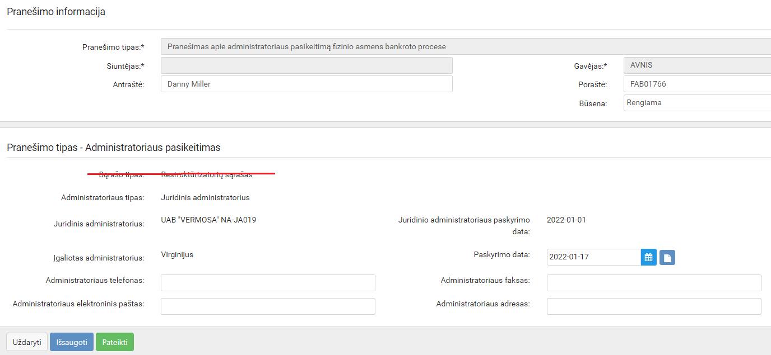
Paveikslas 19 Pakeitimai pranešime apie esamą administratorių

Pakeitimai pranešimuose apie draudimus

- Pranešime „Pranešimas apie civilinės atsakomybės draudimą“ (id=18) naikinamas atributas [Administratorių sąrašas], pagal nutylėjimą automatiškai parenkama sąrašo reikšmė – nemokumo administratorių sąrašas.

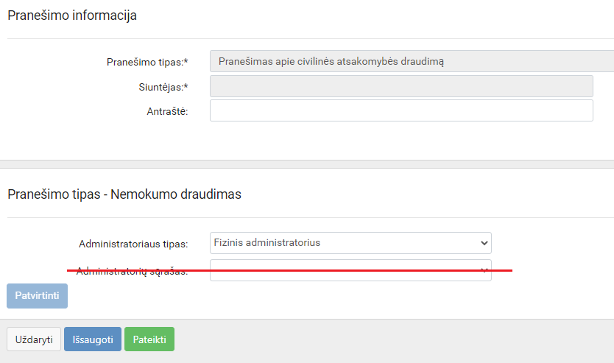
Paveikslas 20 Pakeitimai pranešime apie civilinės atsakomybės draudimą
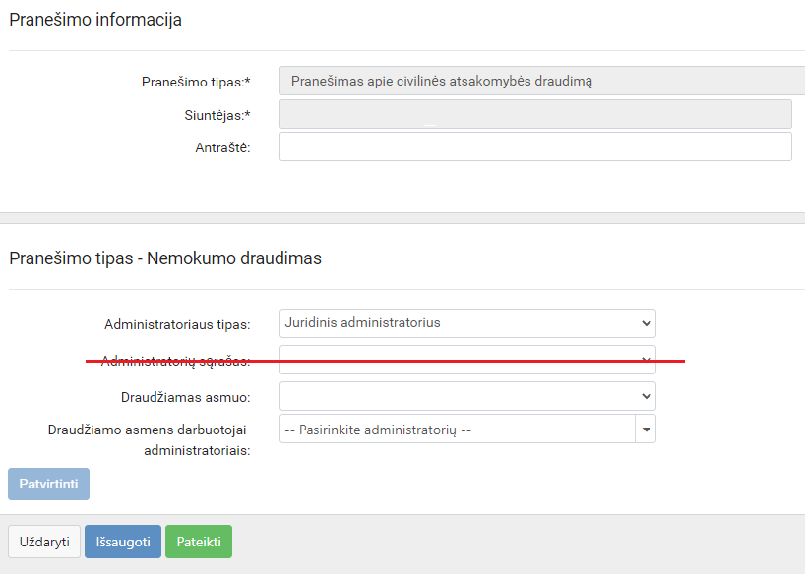
Paveikslas 21 Pakeitimai pranešime apie civilinės atsakomybės draudimą

Pakeitimai poveikio priemonių sąraše

- Keičiamas stulpelio „Proceso tipas“ duomenų formavimo principas. Proceso tipas nustatomas pagal tikrinime, kuriame administratoriui paskirta poveikio priemonė, pasirinktų procesų tipus (irbisDB.tikrinami_procesai);
- Jeigu su tikrinimu susieti ne vieno tipo procesai, rodomas pirmojo DB esančio susieto proceso įrašo tipas;
- Jeigu su tikrinimu nėra susieta nei vieno proceso, poveikio priemonių sąraše nerodomas proceso tipas (tuščia reikšmė).

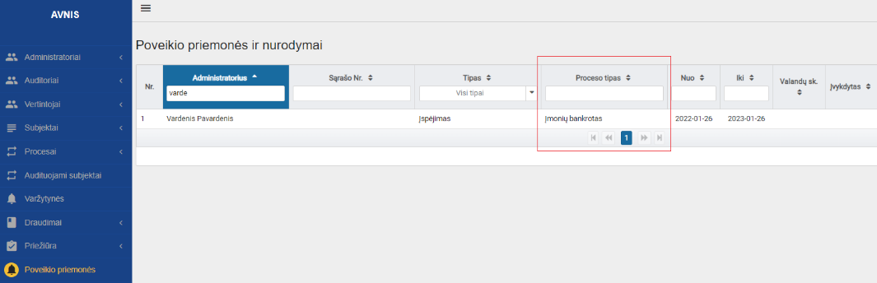
Paveikslas 22 poveikio priemonių sąrašas

Pakeitimai pranešime „Pranešimas apie bankroto administratoriaus nuolatinio kvalifikacijos tobulinimo ataskaitą“

- Pranešimo „Pranešimas apie bankroto administratoriaus nuolatinio kvalifikacijos tobulinimo ataskaitą“ (id=14) pavadinimas keičiamas į „Pranešimas apie nemokumo administratoriaus nuolatinio kvalifikacijos tobulinimo ataskaitą“;
- Pranešimo formoje iš pasirenkamojo sąrašo atributo [Administratorius] panaikinama reikšmė „Restruktūrizavimo administratorius“, reikšmės „Bankroto administratorius“ pavadinimas keičiamas į „Nemokumo administratorius“.

Pakeitimai deklaracijoje dėl fizinio asmens bankroto administravimo

- Pranešimo formoje iš pasirenkamojo sąrašo atributo [Dalyvauti kaip:] panaikinama reikšmė „Restruktūrizavimo administratorių sąrašas“, reikšmės „Bankroto administratorių sąrašas“ pavadinimas keičiamas į „Nemokumo administratorių sąrašas“.

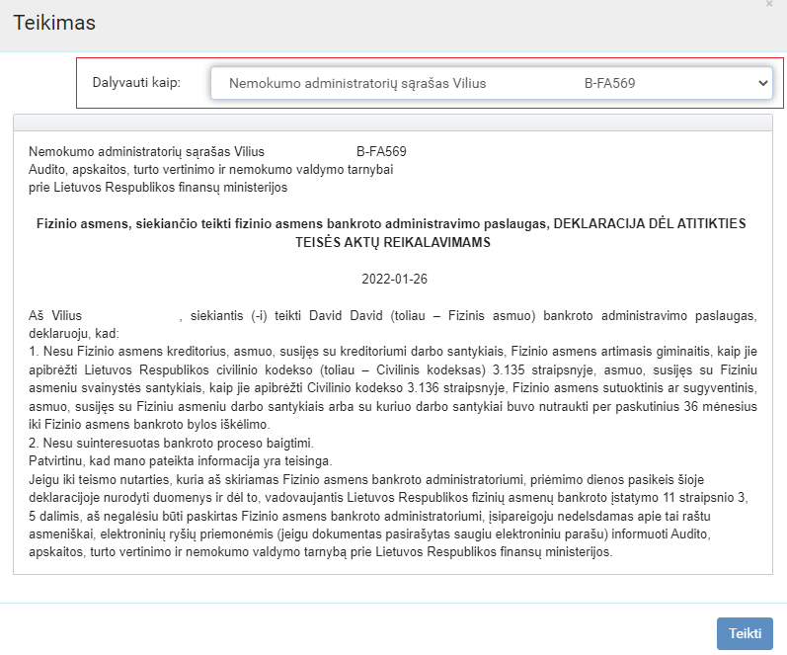
Paveikslas 23 Pakeitimai fizinio asmens bankroto deklaracijoje

Integracijos su Licencijų informacine sistema (LIS) pakeitimai

- Keičiamos LIS licencijos formos, su kuriomis integruotos AVNIS fizinių ir juridinių nemokumo administratorių licencijos.

Lentelė 1 Fizinio nemokumo (buvusi bankroto) administratoriaus esamos ir būsimos LIS integracijos konfigūracija
Esamos LIS bankroto licencijos formos konfigūracija (FormId=3023, RefModel= BkrPersonLic) |  | Bendra abiejų LIS licencijų formų konfigūracija |  |  | Būsimos LIS nemokumo licencijos formos konfigūracija (FormId=3138, RefModel= InsPersonLic) |  | Pastabos
AttrId | AttrLabel | Privalomas | RefProp | AttrName | AttrId | AttrLabel
40336 | Sąrašo numeris | Taip | LicenceNo | LicenceNo | 42261 | Sąrašo numeris | Esamas funkcionalumas
40339 | Būsena | Taip | Status | Status | 42264 | Būsena | Esamas funkcionalumas
40340 | Įrašymo į asmenų, teikiančių įmonių bankroto administravimo paslaugas, sąrašą galiojimo pradžios data | Taip | IssueDate | IssueDate | 42265 | Įrašymo į asmenų, teikiančių nemokumo administravimo paslaugas, sąrašą galiojimo pradžios data | Esamas funkcionalumas
40344 | Įrašymo į asmenų, teikiančių įmonių bankroto administravimo paslaugas, sąrašą galiojimo pabaigos data | Ne | DateTo | Date |  |  | Duomuo į naują LIS licenciją nebeteikiamas
40346 | Bankroto administratoriaus pažymėjimo galiojimo pradžios data | Ne | DateLicFrom | Date |  |  | Duomuo į naują LIS licenciją nebeteikiamas
40345 | Bankroto administratoriaus pažymėjimo numeris | Ne | TextLicNo | Text |  |  | Duomuo į naują LIS licenciją nebeteikiamas
40347 | Bankroto administratoriaus pažymėjimo registracijos numeris | Ne | TextLicRegNo | Text |  |  | Duomuo į naują LIS licenciją nebeteikiamas
40348 | Sprendimo įrašyti fizinį asmenį į asmenų, turinčių teisę teikti įmonių bankroto administravimo paslaugas, sąrašą data | Ne | DateResolutionWrite | Date | 42258 | Sprendimo įrašyti asmenį į asmenų, turinčių teisę teikti nemokumo administravimo paslaugas, sąrašą data | Esamas funkcionalumas
40349 | Sprendimo įrašyti fizinį asmenį į asmenų, turinčių teisę teikti įmonių bankroto administravimo paslaugas, sąrašą numeris | Ne | TextResolutionWriteNo | Text | 42269 | Sprendimo įrašyti asmenį į asmenų, turinčių teisę teikti nemokumo administravimo paslaugas, sąrašą numeris | Esamas funkcionalumas
40350 | Sprendimo pripažinti profesinę kvalifikaciją data | Ne | DateResolutionAccept | Date |  |  | Duomuo į naują LIS licenciją nebeteikiamas
40351 | Sprendimo pripažinti profesinę kvalifikaciją numeris | Ne | TextResolutionAcceptNo | Text |  |  | Duomuo į naują LIS licenciją nebeteikiamas
40352 | Paslaugų teikimo pobūdis | Ne | TextServiceCharacter | Text | 42273 | Paslaugų teikimo pobūdis | Esamas funkcionalumas
40334 | Licencijos gavėjai | Taip | Recipient | Recipients | 42259 | Licencijos gavėjai | Esamas funkcionalumas
40335 | Veiklos duomenys | Taip | Activities | Activities | 42260 | Veiklos duomenys | Esamas funkcionalumas  ActivityId="1819" "Teisė administruoti nemokumo procesus"
40353 | Adresas korespondencijai | Ne | TextMailingAddress | Text | 42270 | Adresas korespondencijai | Keičiamas į LIS perduodamas duomuo, turi būti teikiamas iš asmens kontaktų:  irbis_asmenys.adresas
40354 | El. paštas | Ne | TextEmail | Text | 42271 | El. paštas | Keičiamas į LIS perduodamas duomuo, turi būti teikiamas iš asmens kontaktų:  irbis_asmenys.el_pastas
40355 | Telefono nr. | Ne | TextPhoneNo | Text | 42272 | Telefono nr. | Keičiamas į LIS perduodamas duomuo, turi būti teikiamas iš asmens kontaktų, sujungiant Mob. telefono ir Telefono duomenis:  select  COALESCE (  iif ( LTRIM(isnull (ia.mob_telefonas, '')) = '' ,null ,ia.mob_telefonas )  + iif ( LTRIM(isnull (ia.telefonas, '')) = '' , '' , ', ' + ia.telefonas )  , iif ( LTRIM(isnull (ia.telefonas, '')) = '' ,null ,ia.telefonas )  ) telefonas  from irbis_asmenys ia

Lentelė 2 Juridinio nemokumo (buvusi bankroto) administratoriaus esamos ir būsimos LIS integracijos konfigūracija
Esamos LIS bankroto licencijos formos konfigūracija (FormId=3025, RefModel= BkrLegalPersonLic) |  | Bendra abiejų LIS licencijų formų konfigūracija |  |  | Būsimos LIS nemokumo licencijos formos konfigūracija (FormId=3137, RefModel= InsLegalPersonLic) |  | Pastabos
AttrId | AttrLabel | Privalomas | RefProp | AttrName | AttrId | AttrLabel
40380 | Sąrašo numeris | Taip | LicenceNo | LicenceNo | 42244 | Sąrašo numeris | Esamas funkcionalumas
40383 | Būsena | Taip | Status | Status | 42247 | Būsena | Esamas funkcionalumas
40384 | Įrašymo į asmenų, teikiančių įmonių bankroto administravimo paslaugas, sąrašą galiojimo pradžios data | Taip | IssueDate | IssueDate | 42248 | Įrašymo į asmenų, teikiančių nemokumo administravimo paslaugas, sąrašą galiojimo pradžios data | Esamas funkcionalumas
40390 | Leidimo teikti bankroto administravimo paslaugas išdavimo data | Ne | DateLicFrom | Date |  |  | Duomuo į naują LIS licenciją nebeteikiamas
40389 | Leidimo teikti bankroto administravimo paslaugas numeris | Ne | TextLicNo | Text |  |  | Duomuo į naują LIS licenciją nebeteikiamas
40391 | Sprendimo įrašyti juridinį asmenį į asmenų, turinčių teisę teikti įmonių bankroto administravimo paslaugas, sąrašą data | Ne | DateResolutionWrite | Date | 42240 | Sprendimo įrašyti asmenį į asmenų, turinčių teisę teikti nemokumo administravimo paslaugas, sąrašą data | Esamas funkcionalumas
40392 | Sprendimo įrašyti juridinį asmenį į asmenų, turinčių teisę teikti įmonių bankroto administravimo paslaugas, sąrašą numeris | Ne | TextResolutionWriteNo | Text | 42252 | Sprendimo įrašyti asmenį į asmenų, turinčių teisę teikti nemokumo administravimo paslaugas, sąrašą numeris | Esamas funkcionalumas
40393 | Paslaugų teikimo pobūdis | Ne | TextServiceCharacter | Text | 42274 | Paslaugų teikimo pobūdis | Esamas funkcionalumas
40378 | Licencijos gavėjai | Taip | Recipient | Recipients | 42242 | Licencijos gavėjai | Esamas funkcionalumas
40379 | Veiklos duomenys | Taip | Activities | Activities | 42243 | Veiklos duomenys | ActivityId="1819" "Teisė administruoti nemokumo procesus"
40388 | Įrašymo į asmenų, teikiančių įmonių bankroto administravimo paslaugas, sąrašą galiojimo pabaigos data | Ne | DateTo | Date |  |  | Duomuo į naują LIS licenciją nebeteikiamas
40394 | Adresas korespondencijai | Ne | TextMailingAddress | Text | 42255 | Adresas korespondencijai | Keičiamas į LIS perduodamas duomuo, turi būti teikiamas iš asmens kontaktų:  irbis_jurid_asmenys .adresas
40395 | El. paštas | Ne | TextEmail | Text | 42256 | El. paštas | Keičiamas į LIS perduodamas duomuo, turi būti teikiamas iš asmens kontaktų:  irbis_jurid_asmenys .el_pastas
40396 | Telefono nr. | Ne | TextPhoneNo | Text | 42257 | Telefono nr. | Keičiamas į LIS perduodamas duomuo, turi būti teikiamas iš asmens kontaktų, sujungiant Mob. telefono ir Telefono duomenis:  SELECT COALESCE (  iif ( LTRIM(isnull (ija.mob_telefonas, '')) = '' ,null ,ija.mob_telefonas )  + iif ( LTRIM(isnull (ija.telefonas, '')) = '' , '' , ', ' + ija.telefonas )  , iif ( LTRIM(isnull (ija.telefonas, '')) = '' ,null ,ija.telefonas )  ) telefonas  FROM [IrbisDb].[dbo].[irbis_jurid_asmenys] ija

